112年3月31日餐點照片
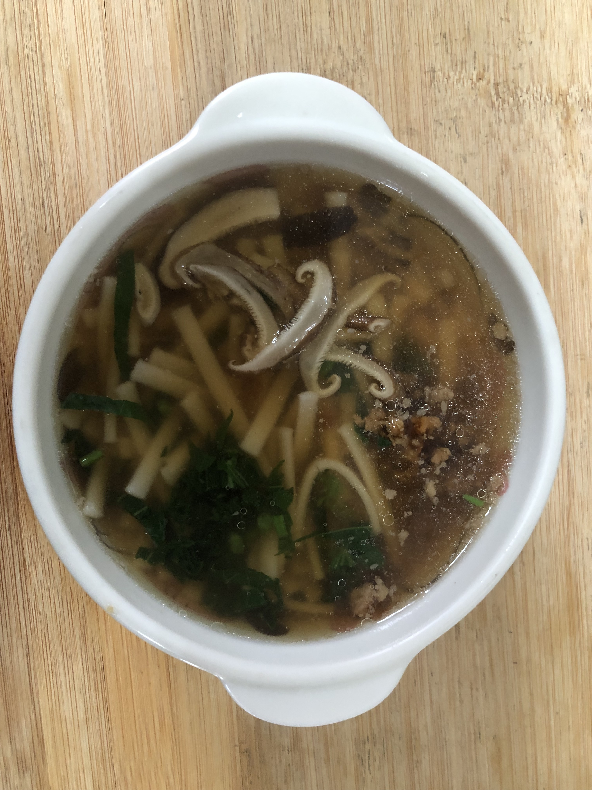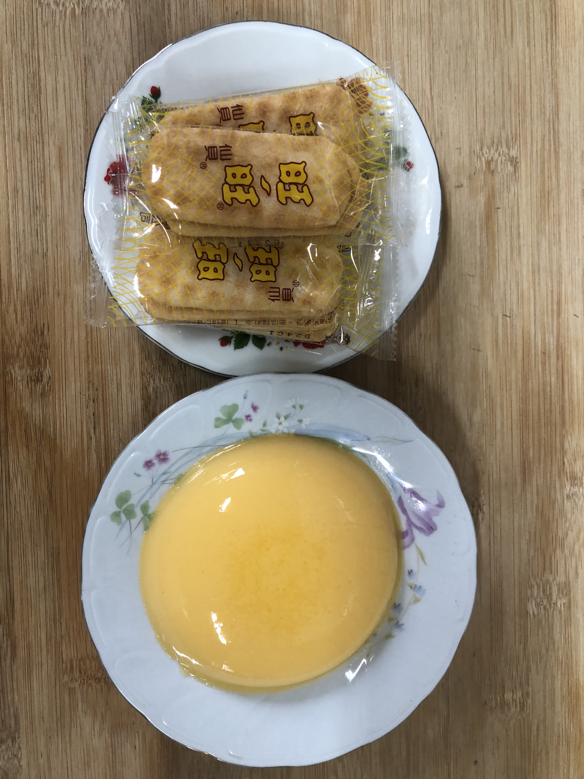
早餐(香菇蔬菜芙蓉麵) 下午點心(雞蛋布丁、餅乾)
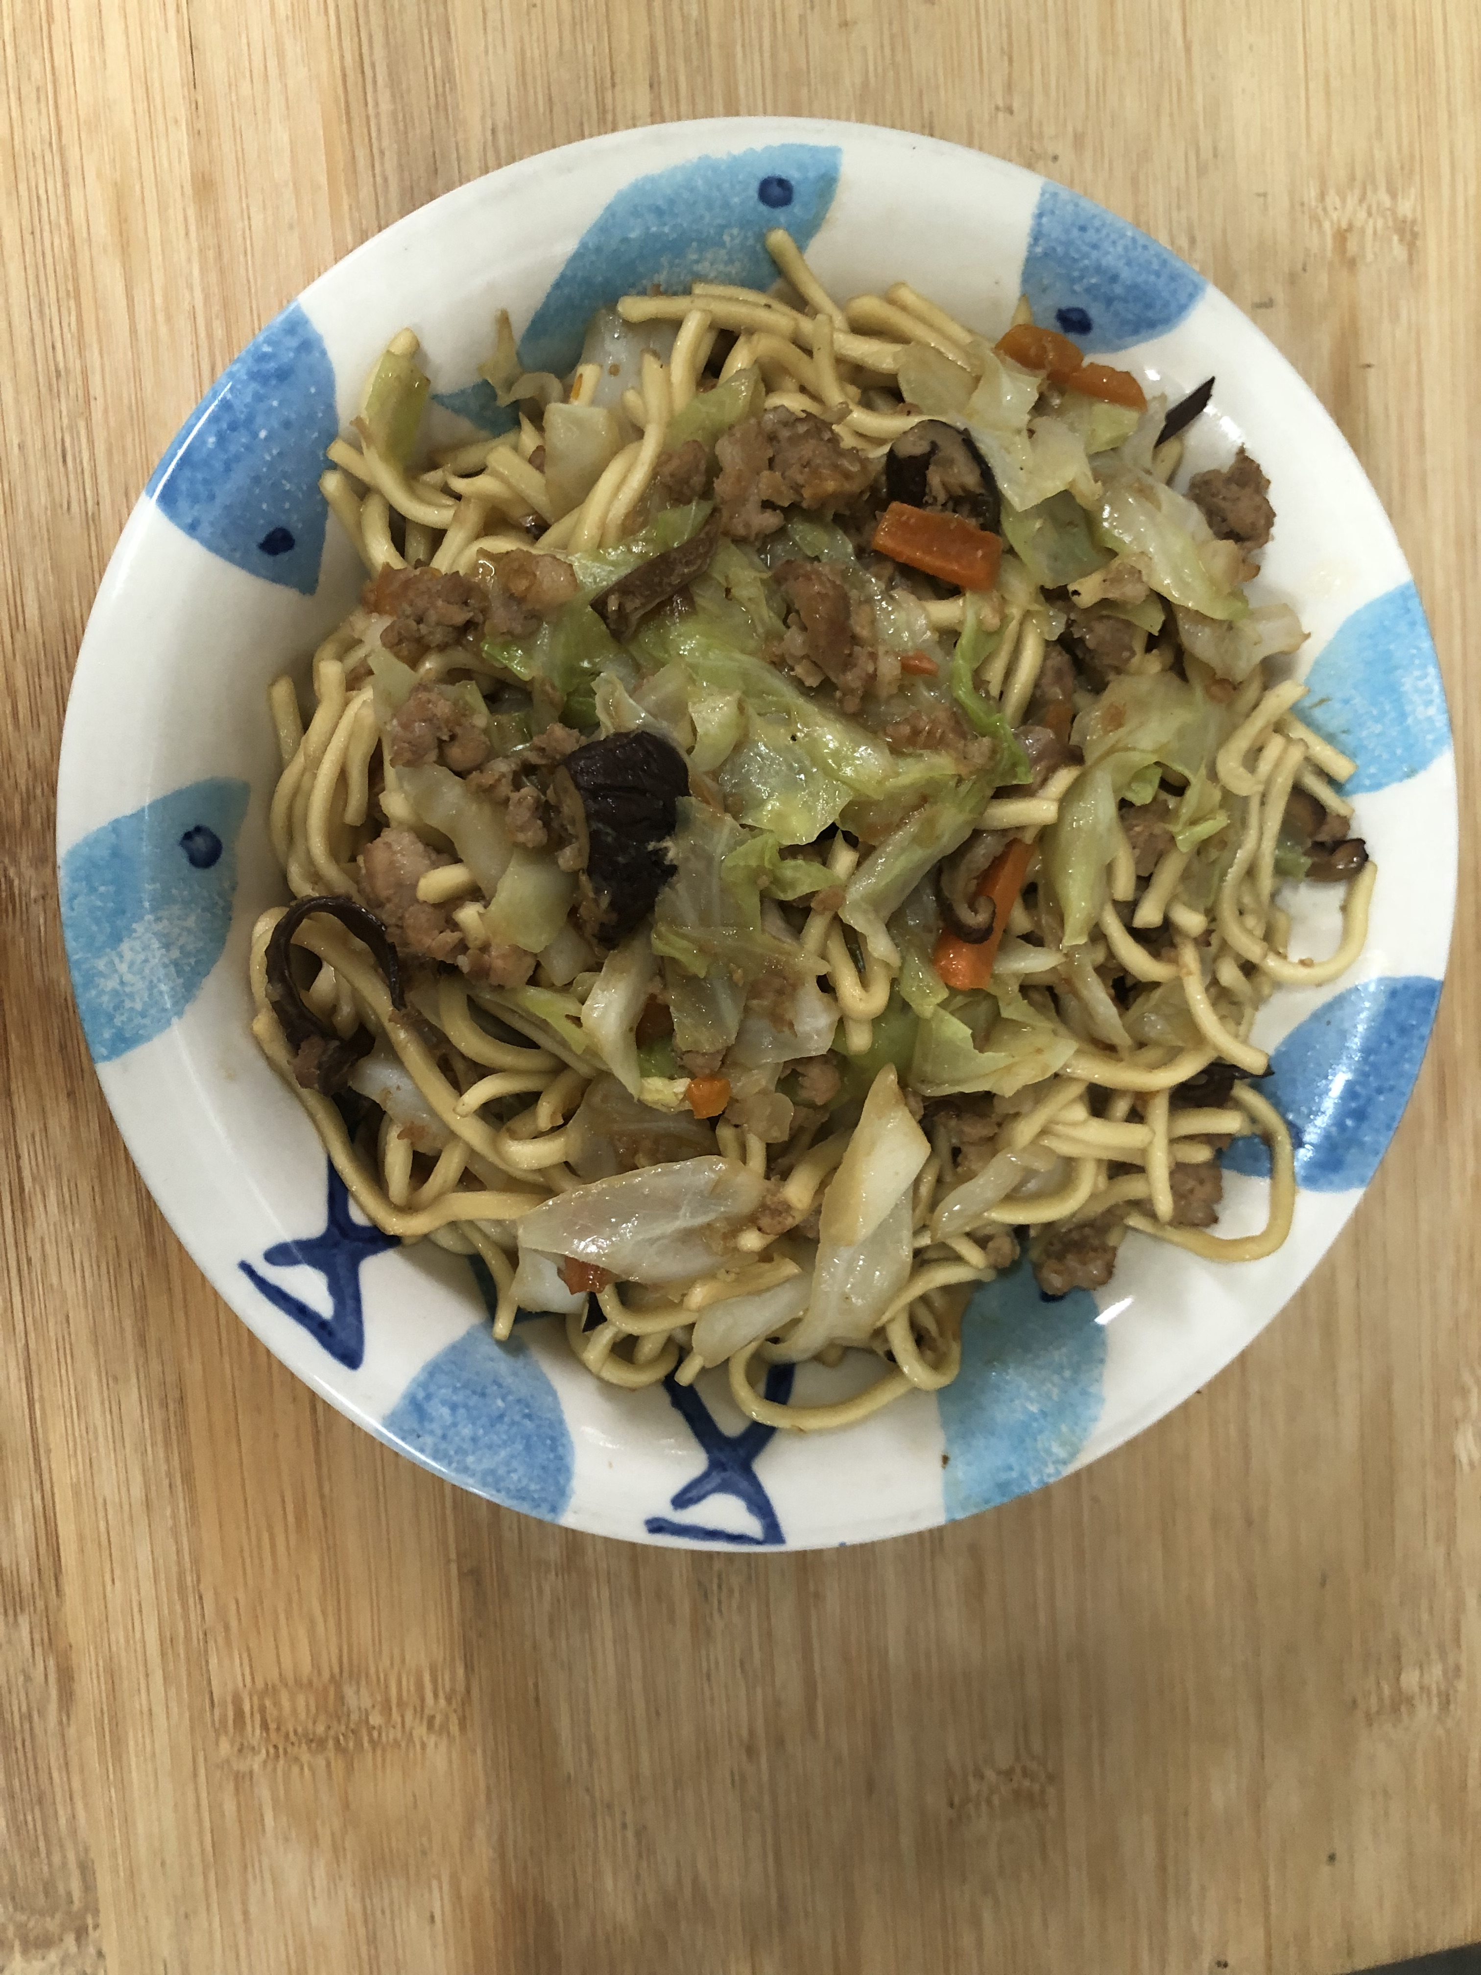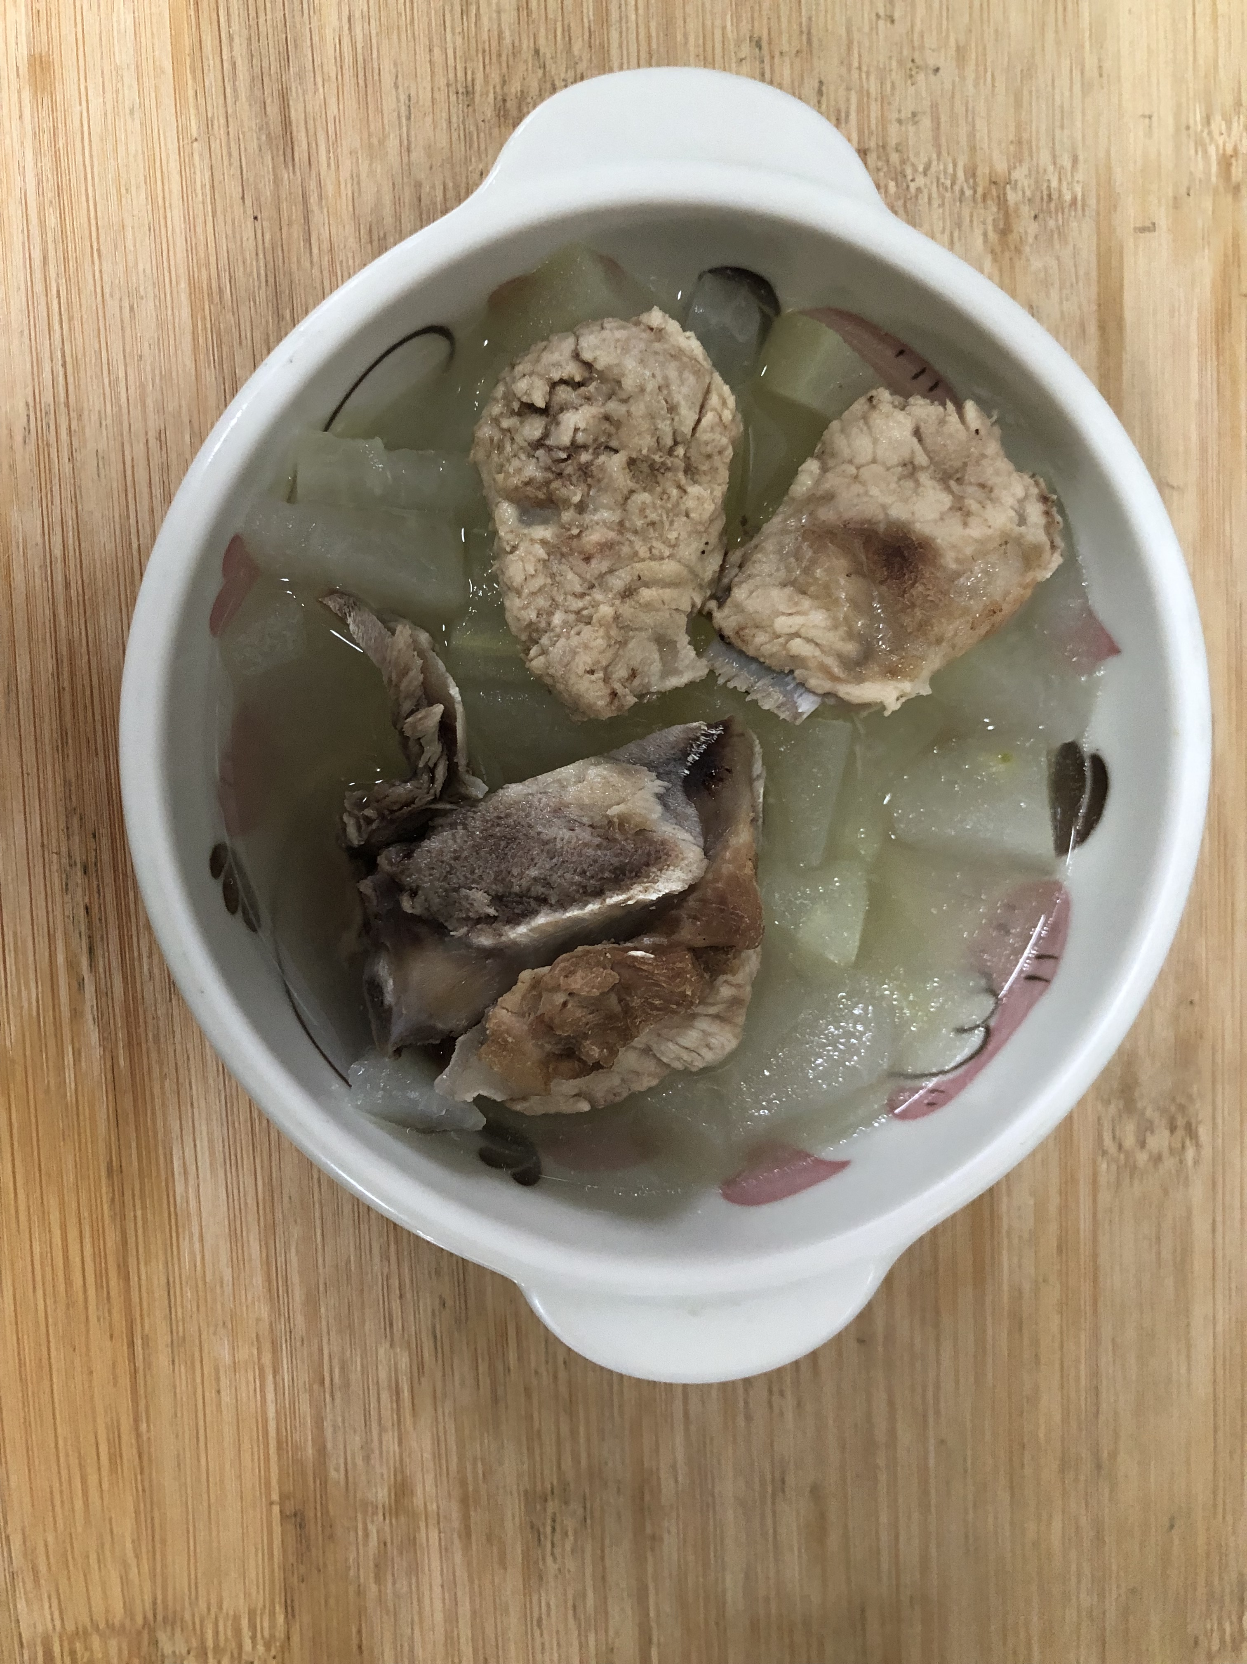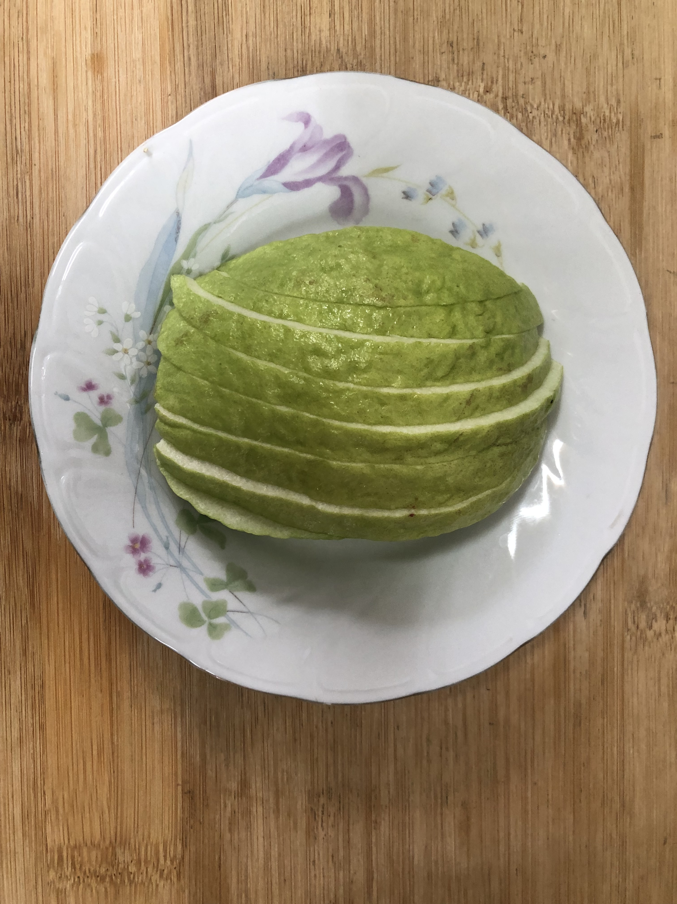
午餐(什錦香菇肉燥麵、排骨結頭菜湯、水果)

